**Plan de Gestión de Cambios**

1. Roles del área de Gestión de Cambios

|  |  |  |
| --- | --- | --- |
| ACRÓNIMO | NOMBRE | DESCRIPCIÓN |
| JP | JEFE DE PROYECTO | Aprobación del estado de la gestión de cambios. |
| GC | GESTOR DE LA GESTIÓN DE LA CONFIGURACIÓN | Encargado de implementar, mantener y mejorar la gestión de  configuración.  Responsable de la utilización de herramientas durante la gestión  de configuración. |
| CCC | COMITÉ CONTROL DE CAMBIOS | Seguimiento de registro de eventos y solicitudes de cambios a  través de sus respectivos ciclos de vida.  Proveer apoyo a la persona que registró el evento.  Coordinar con otros Comité de Control de Cambios.  Coordinar con la gestión de proyecto u otra gestión relevante. |
| B | BIBLIOTECARIO | Es el encargado de asegurarse que los aspectos prácticos de la  gestión de configuración trabajen entre sí adecuadamente. |
| AQ | Arquitecto de Software | Es el Encargado de dirigir el desarrollo del producto software y está a cargo del mismo. |
| ED | EQUIPO DE DESARROLLO | Equipo de desarrolladores que se encargan de la planificación y calendarización del cambio. |
| EQA | EQUIPO QA | Auditar la gestión de la configuración. |
| C | CLIENTE | Encargado de verificar el cambio. |
| AGC | ÁREA DE GESTIÓN DE CAMBIOS |  |
| AGC-A | ASISTENTE DE ÁREA DE GESTIÓN DE CAMBIOS | Encargado de recibir y verificar el formato correcto de las **RFC**. |

1. Estados de Cambio

Ciclo de vida de un RFC a través de estados



|  |  |
| --- | --- |
| **Estado** | **Descripción** |
| Recibido | Cuando el usuario crea y presenta la solicitud de cambio al comité de control de cambios |
| Clasificado | Se asigna a la RFC un tipo de cambio (prioridad) y tipo de riesgo dependiendo de la urgencia y el impacto de la misma. |
| Evaluado | Se evalúa los riesgos de la RFC considerando el impacto sobre la organización y el esfuerzo requerido para su implementación. |
| Rechazado | Cuando la RFC puede tener un impacto negativo o los riesgos son demasiado altos. |
| Aprobado | Se aprueba por el área de control de cambios |
| Desarrollo | Cuando se ejecuta la solicitud de cambios |
| Implementado | Cuando se instala el cambio en producción |
| Verificado | El cliente realiza operaciones para verificar el cambio implementado y lo aprueba. |
| Cerrado | Se cierra la RFC |
| Observado | Cuando la RFC no cumple con los requerimientos necesario p.ej., error del operador, solicitud no reproducible, formato RFC incorrecto,etc. |

1. Tipos de Cambios - prioridad

|  |  |
| --- | --- |
| **Tipo** | **Descripción** |
| Urgente | Es necesario resolver el problema que está provocando una interrupción o deterioro grave del servicio. Un cambio de prioridad urgente desencadena un proceso denominado cambio de emergencia. |
| Pendiente | Se encuentra en el estado de espera del análisis por parte del analista funcional. |
| Estándar | Todos las solicitudes de cambios por defecto y sin previa clasificación mantienen la prioridad estándar |

1. Lista de Riesgos

|  |  |
| --- | --- |
| **Riesgos** | **Descripción** |
| Alto | El impacto que puede conllevar es altamente complejo puesto que se presenta muchas relaciones de proyectos, componentes, casos, reglas etc. Se debe realizar un análisis a profundidad para detectar artefactos, escenarios que puedan ser afectados. |
| Medio | El impacto que se puede suscitar es moderado, aún persisten relaciones entre artefactos pero relativamente moderado. de todas formas debe presentar un análisis para enfrentar este riesgo. |
| Bajo | No existe presencia de dependencia por parte de los artefactos sin embargo puede surgir casos por temas de documentación de alguna forma se tomar un riesgo de nivel bajo. |

1. Formato de Solicitud de cambio

|  |  |
| --- | --- |
| **Campo** | **Descripción** |
| **ID Solicitud** | *RFC-{Acrónimo de proyecto}-{número de 3 dígitos}* |
| **Proyecto** | *Nombre de Proyecto/Sistema* |
| **Fecha de Solicitud** | *Fecha en la que se creó la solicitud de cambio* |
| **Fuente** | *Persona(s) que identificó la necesidad del cambio* |
| **Autor** | *Persona(s) a cargo de la formalización de la solicitud de cambio* |
| **Descripción** | *Descripción del cambio* |
| **Justificación** | *La razón del cambio es debido a: {Justificación del cambio propuesto}* |
| **Alternativas** | *Descripción de alternativa(s) de solución al cambio propuesto* |
| **Comentarios** | *Comentarios adicionales sobre el cambio propuesto* |
| **Miembros partícipes del Comité de Control de Cambios (CCC)** | *Nombre de los miembros del CCC partícipes en la evaluación de la solicitud de cambio* |
| **Persona encargada de la solicitud** | *CCB/Jefe de Proyecto* |
| **Impacto del cambio - Riesgos** | *Los elementos afectados por este cambio son:*  *Elementos afectados por el cambio* |
| **Prioridad** | *Prioridad asignada* |
| **Fecha de Recepción** | *Fecha en la que el CCC inicia la evaluación del cambio* |
| **Fecha de Cierre** | *Fecha en la que se resuelve el cambio* |
| **Historial de Estado** | *Recibido - Clasificado - Evaluado - Aprobado - Desarrollo - Implementado - Verificado - Cerrado*  *Observado - Rechazado* |

1. Proceso de Gestión de Cambio

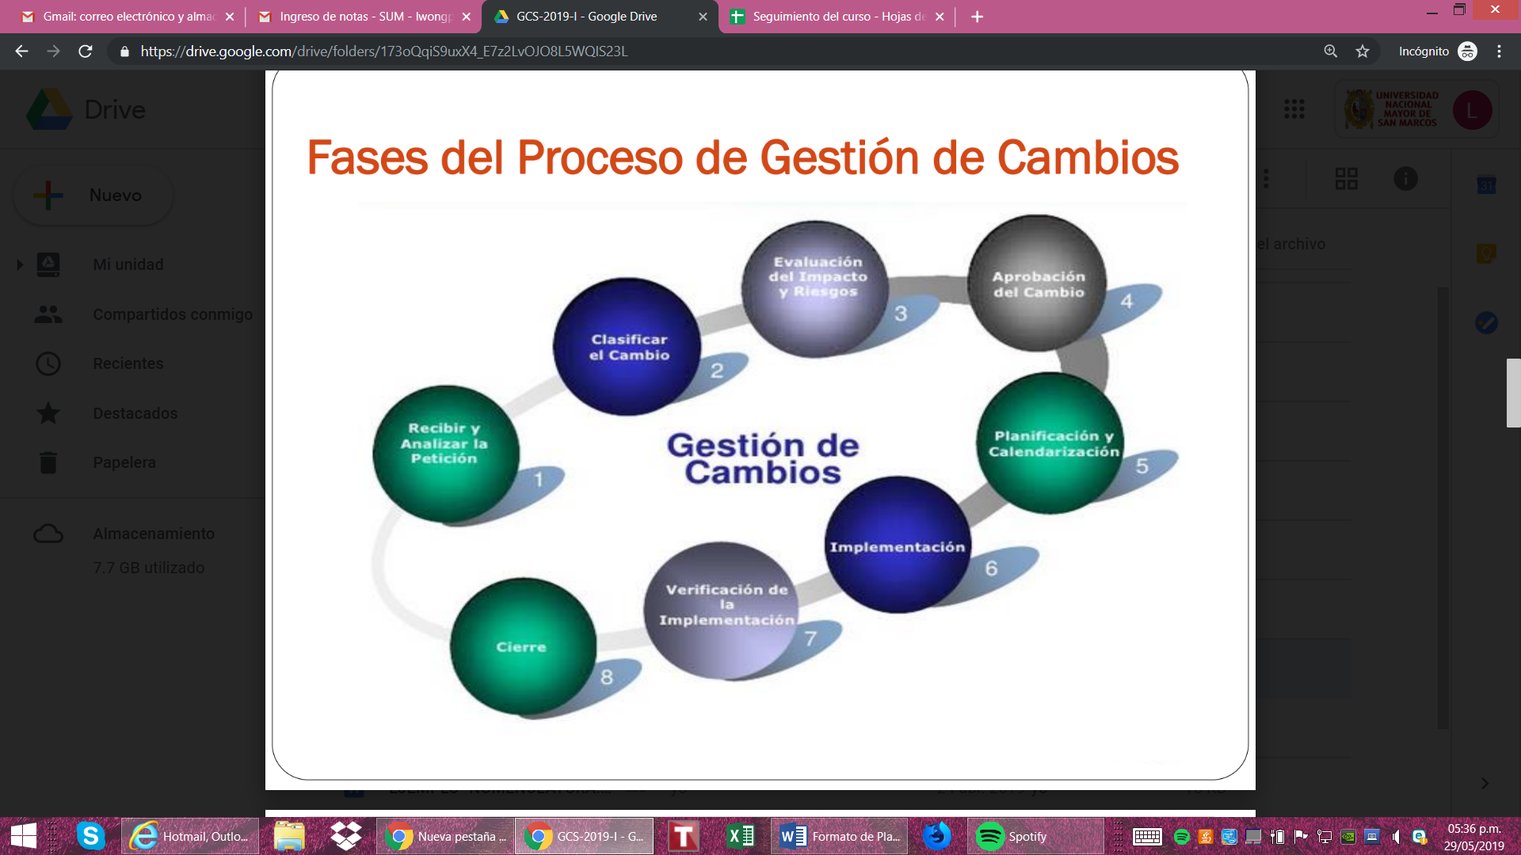

## 1.1. Recibir y Analizar la Petición - Estado Recibido

## a) Actividades

* El **Asistente de área** se encarga de recibir la solicitud de cambio creada por parte de los usuarios.
* El **Asistente de área** se encarga de Revisar que la solicitud de cambio contenga toda la información necesaria, en caso no se cumpla con la restricción se devolverá la solicitud de cambio al usuario (Estado: Recibido -> Observado).
* El **Asistente de área** se encarga de Revisar que la solicitud de cambio se encuentre dentro del ámbito del release actual, y si cuenta con la información necesaria, este procede al siguiente paso(Estado: Revisado -> Clasificado)

### b) Documentos asociados

* Formato de Solicitud de Cambio (RFC)
* Líneas bases
* Historial de formatos de solicitudes de cambio

### c) Políticas

* La solicitud de cambio que genere el usuario, debe seguir el formato estándar de solicitudes de cambios que se especificó anteriormente.
* La solicitud de cambio no se recibirá mientras no se esté firmada por el Jefe o Gerente del área según corresponda.
* La solicitud de cambio no será admitida si el formato de solicitud de cambio se encuentra incompleta.
* El estado de la solicitud de cambio se modificará de acuerdo a la revisión preliminar que se realizó.

## 1.2. Clasificar el cambio - Estado Clasificado

### a) Actividades

* El **Analista Funcional** se encarga de Analizar e identificar el tipo de cambio que se describe en la solicitud de cambio.
* El **Analista Funcional** después de clasificar y pasa RFC al siguiente estado (Evaluado). Se asigna al Área de control de cambios para la medición del impacto y riesgos.

### b) Documentos asociados

* Plan de Gestión de Cambios.

### c) Políticas

* El cambio, que se describe en la solicitud realizada, será catalogado de acuerdo al Cuadro de Clasificación de Cambios definido anteriormente.

## 1.3. Evaluación del Impacto y Riesgos - Estado Evaluado

### a) Actividades

* El **CCC** se encarga de Analizar el impacto del cambio en los elementos de configuración.
* El **CCC** se encarga de Analizar los beneficios esperados que implica implementar dicho cambio en el sistema.
* El **CCC** se encarga de Analizar el riesgo del cambio.
* El **CCC** se encarga de Identificar los elementos de configuración que pueden resultar afectados con el cambio, por ejemplo, módulos del sistema, documentación, líneas bases, etc.
* El **CCC** se encarga de Determinar los recursos necesarios para poder implementar el cambio con éxito.
* El **CCC** se encarga de Determinar el tiempo que podría demorar la ejecución del cambio.
* El estado de la solicitud de cambio: (Estado: Asignada -> Aprobado). Se deriva al **Jefe de proyecto** para la aprobación del impacto identificado y su posterior implementación.
* Si la evaluación de Impacto y Riesgos afectan de manera negativa al software / empresa, se rechaza la Solicitud de Cambio. El **CCC** cambia el estado de Evaluado -> Rechazado

### b) Documentos asociados

* Plan de Gestión de Cambios
* Plan de Trabajo del Negocio
* Lista de Requisitos
* Documento de Diseño
* Documento de Análisis
* Reglas del negocio
* Cronograma de actividades del proyecto

### c) Políticas

* Estas actividades las realiza el **CCC**, pues es este quien conoce a gran escala la magnitud de los proyectos y el impacto que puede surgir entre estos.
* La evaluación del impacto y riesgo que implica implementar dicho cambio será realizada en conjunto con otros Arquitectos, Analistas Senior, DBAs e Interesados, de ser necesario.
* En caso el cambio tenga un alto impacto (Por ejemplo: Conflicto con alguna de las reglas del negocio), se deberá consultar con el Gerente de Configuración y el Gerente de la organización cliente como se deberá proceder.

## 1.4. Aprobación del Cambio - Estado Aprobado

### a) Actividades

* El **CCC** se encarga de Decidir aprobación del cambio en base al análisis realizado en la fase anterior.
* El **CCC** se encarga de Analizar la relación que puede tener el cambio aprobado con otros cambios que también fueron aceptados para su implementación.
* El **CCC** se encarga de Determinar si el cambio se realizará de manera aislada o junto a otros cambios aceptados.
* El estado de la solicitud de cambio: (Estado: Aprobado -> desarrollo). Se asigna al Jefe de desarrollo para la planeación del cronograma de implementación.

### b) Documentos asociados

* Plan de Gestión de Cambios
* Formato de Solicitud de Cambio (RFC)

### c) Políticas

* El Comité de Control de Cambio es el único rol que aprueba las solicitudes de cambios.
* Para determinar si un cambio se realiza de manera aislada o conjunta será en base a la relación que exista entre los cambios.
* Después de aceptar el cambio, se procede a realizar un cronograma con las actividades que se llevarán a cabo para implementarlo.
* El estado de la solicitud de cambio se modificará de acuerdo a la decisión tomada por el Comité de Control de Cambios.

## 1.5. Planificación y Calendarización - Estado Desarrollo

### a) Actividades

* Se realizan los planeamiento y fases a ser realizado.
* El equipo de desarrollo se encarga de Definir las actividades para la implementación del cambio.
* El equipo de desarrollo se encarga de Definir las fechas de implementación del cambio.
* El equipo de desarrollo se encarga de Re planificar los cambios que pueden ser afectados por los nuevos cambios.
* El equipo de desarrollo se encarga de Generar y/o modificar el calendario de cambios.
* El Jefe de Proyecto se encarga de Informar los cambios a realizarse a los miembros involucrados en proceso de cambios.
* El estado de la solicitud de cambio se mantiene. (Estado: desarrollo).

### b) Documentos asociados

* Plan de Gestión de Cambios
* Plan de Trabajo
* Formato de Solicitud de Cambio (RFC)

### c) Políticas

* El equipo de desarrollo encargado de la implementación del cambio realizará la planificación del cambio, coordinando la relación y el efecto que pueda tener sobre otros cambios en marcha.
* El plan de backup deberá ser definido por el grupo encargado de la implementación del cambio.
* Las pruebas deberán ser definidas por el grupo encargado de la implementación del cambio para validar su correcta realización.
* Las solicitudes de cambios aprobadas tendrán un seguimiento continuo hasta la puesta en marcha en su totalidad.
* Las solicitudes de cambios pueden ser re planificadas en función de las necesidades del negocio y las prioridades.
* El estado de la solicitud de cambio se modificará una vez que el grupo a cargo de la implementación del cambio se encuentre formado.

## 1.6. Implementación - Estado Implementación

### a) Actividades

* El **Arquitecto de software** se encarga de Asignar de las actividades identificadas, a cada uno de los miembros que forman parte del grupo a cargo de la implementación del cambio
* El **Arquitecto de software** se encarga de Verificar la correcta planificación del cambio, realizando seguimiento si fuese necesario.
* El **Arquitecto de software** se encarga de Verificar los procedimientos de backup para el cambio, son importantes para tener un punto de partida del cambio.
* El **Arquitecto de software** se encarga de Verificar la realización de las pruebas necesarias para el cambio.
* El **Arquitecto de software** se encarga de Implementar el cambio.
* El estado de la solicitud de cambio se mantiene. (Estado: Asignada).

### b) Documentos asociados

* Plan de Gestión de Cambios
* Calendario de Cambios
* Formato de Solicitud de Cambio (RFC)

### c) Políticas

* El **Arquitecto de software** será el encargado de verificar que la planificación del cambio, los procedimientos de backup y las pruebas a realizarse, se encuentren correctamente definidas y válidas.

## 1.7. Verificación de la Implementación - Estado Verificado

### a) Actividades

* **Arquitecto de software** se encarga de Dirigir al equipo de pruebas, definidas anteriormente, para los cambios.
* El **Arquitecto de software** se encarga de Ejecutar los planes de backup, en caso que el cambio implementado genere inconvenientes o un resultado inesperado.
* El **Arquitecto de software** se encarga de Identificar la satisfacción de los usuarios.
* La solicitud se deriva al **CCC** para su aprobación final y cierre.
* El estado de la solicitud de cambio: (Estado: Asignada -> Validado). Se asigna al **CCB** para la medición del impacto y riesgos.

### b) Documentos asociados

* Plan de Gestión de Cambios
* Calendario de Cambios
* Formato de Solicitud de Cambio (RFC)

### c) Políticas

* Se evaluará la satisfacción de los clientes en base a una encuesta realizada a los usuarios finales.
* Se mantendrá comunicación periódica para asegurar los resultados de la encuesta.
* El estado de la solicitud de cambio se modificará una vez que se tenga el resultado de las pruebas, ya sea aprobatorio o desaprobatorio.

## 1.8. Cierre - Estado Cerrado

### a) Actividades

* El **CCC** se encarga de Modificar el estado de la solicitud de cambio, de VALIDACIÓN a CERRADA.

### b) Documentos asociados

* Plan de Gestión de Cambios.
* Formato de Solicitud de Cambio (RFC).

### c) Políticas

* El estado de la solicitud de cambio se modificará una vez que la fase de verificación haya finalizado de acuerdo a la Gestión de la Configuración; donde el **Cliente** valida y aprueba la implementación.
* Se añadirán detalles si la solicitud cumplió con los cambios requeridos o algún detalle en caso se considere pertinente.

## 1.9. Casos Excepcionales: Casos Urgentes

### a) Actividades

* Convocar al Comité de Cambios de Emergencias
* Analizar la solicitud del cambio.
* Aprobar o rechazar la solicitud de cambio.
* Volver a planificar cambios afectados.
* Preparación e implementación del cambio.
* Revisar la implementación del cambio.

### b) Documentos asociados

* Plan de Gestión de Cambios.
* Calendario de Cambios.
* Formato de Solicitud de Cambio (RFC).

### c) Políticas

* Convocar de manera inmediata al Comité de Cambios de Emergencia que estaría conformado por los involucrados en el RFC solicitado.
* El Comité de Cambios de Emergencias analiza el cambio y debe justificar si es un cambio urgente o no.
* El Comité de Cambios de Emergencias es el encargado de dar aprobación al cambio.
* En caso que el cambio sea URGENTE, la solicitud sigue el curso normal del flujo de actividades para cambios urgentes. Si el cambio NO ES URGENTE, se re-clasifica de nuevo el cambio y pasa a la fase “Aprobación del Cambio” para continuar con el flujo de actividades de un cambio normal.
* Se debe volver a planificar los cambios que pueden verse afectados por el RFC urgente que ya está aprobado